**Клас: 1 – Б**

**Предмет: *Фізична культура***

# Тема: Організаційні вправи. Різновиди ходьби та бігу. Комплекс ЗРВ. Рухливі ігри "Секретне завдання", "Стрибки по "КУПИНАХ"", "Через осередки". Вправи для формування правильної постави.

**Хід уроку**

***Під час дистанційного навчання дуже не хочеться вставати з ліжка, особливо дітям. Для того, щоб ранок розпочинався з користю, рекомендуємо зайнятись разом зарядкою. І корисно і приємно. У сьогоднішніх відео діти виконають ряд фізичних вправ, які легко виконувати вдома. Ніяке обладнання чи спортзал не потрібно!***

# Пригадайте правила техніки безпеки під час занять фізкультурою вдома:

[***https://www.youtube.com/watch?v=haAfK10vH7s***](https://www.youtube.com/watch?v=haAfK10vH7s)

# Комплекс вправ ранкової гімнастики.

***- Запрошую всіх на ранкову гімнастику:*** [***https://www.youtube.com/watch?v=Uqw6QQwWqO0***](https://www.youtube.com/watch?v=Uqw6QQwWqO0)

# 3. Вправи для формування правильної постави.

- ***Перегляньте вправи для формування правильної постави за посиланням:*** [***https://www.youtube.com/watch?v=njNFRLJWajg&t=2s***](https://www.youtube.com/watch?v=njNFRLJWajg&t=2s)

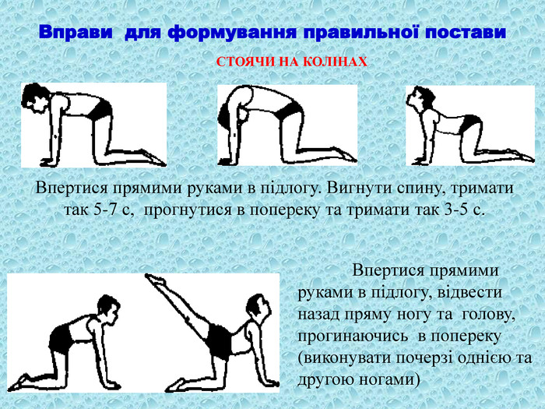

# 4. Рухливі ігри.

**Правила гри:**

# "Секретне завдання"

Учасників об’єднують у три команди, які шикуються в колони. На майданчику розташовують три кольорові кеглі. Двом командам так, щоб не чули учасники інших команд, повідомляють, біля якої мітки вони повинні шикуватися. За першим сигналом гравці розбігаються майданчиком, за другим

— шикуються в колони по одному біля своєї кеглі. Гравці третьої команди, яким не повідомили колір кеглі, повинні самі зорієнтуватися та вишикуватися біля вільної мітки. Можна фіксувати час шикування третьої команди. Потім кеглі переставляють, тепер уже іншій команді не повідомляють колір кеглі.

# "Стрибки по "КУПИНАХ"

**Правила гри:**

Гравців ділять на 3-4 команди, які стоять за лінією старту. Проти них на майданчику позначають стільки ж рядів невеликих кіл (купин) на відстані 40-50 см один від одного. У кожному ряду по 8- 10 кіл. За сигналом керівника гравці, що стоять у колонах першими, перестрибують з купини на купину, намагаючись не потрапити у „болото“. Гра закінчується, коли всі діти по черзі візьмуть у ній участь. Виграє та команда, яка зробить менше помилок (набере менше штрафних очок). Перед початком гри учням необхідно показати, як стрибати з купини на купину. Гравець одержує штрафне очко, якщо під час стрибка не попаде ногою на купину або переступить лінію кола.

# "Через осередки"

**Правила гри:**

На підлозі поперек майданчика розташовані смужки завширшки 50 см. Гравці шикуються командами на одному боці майданчика. За сигналом перші гравці починають перестрибувати зі смужки на смужку. Стрибки можна виконувати з ноги на ногу або на обох ногах водночас. Гравці, які виконають

завдання правильно, отримують очко. Перемагає команда, яка отримала більшу кількість очок. Згодом гру можна проводити на швидкість, змінюючи відстань між смугами.

***Бажаю вам гарного настрою і міцного здоров’я!***